Информационное письмо Росздравнадзора: Субъектам обращения лекарственных средств Московского региона
21.10.2019
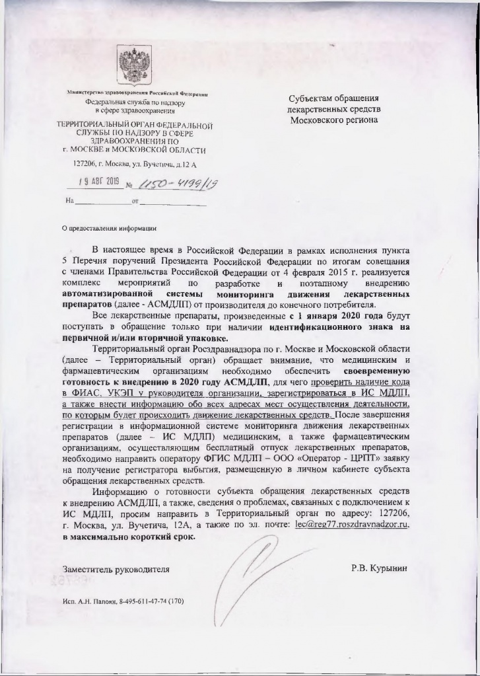

Адрес страницы: http://zyablikovo.mos.ru/the-consumer-market-and-services/detail/8431870.html
Управа района Зябликово города Москвы

